Для виконання наступних робіт необхідно:
- Сформувати команду (до 5 чоловік якщо великий проект)
- Назначити ролі в команді (у відповідності до методології SCRUM. Одна людина може виконувати декілька ролей).
- Обрати тему для реалізації майбутнього проекту (Web система, мобільний додаток, тощо).
- Заповнити шаблон проекту (файл Project template.docx)
- Вислати мені на пошту заповнений файл. (Висилає одна людина від проекту, скоріше всього project manager або scrum master)
- Отримати від викладача акаунт від університетської системи Jira
- Завести та настроїти там проект. Наступні завдання виконуватимуться на цій системі.

3 СИНХРОНІЗАЦІЯ СЕРЕДОВИЩА РОЗРОБКИ З СИСТЕМОЮ УПРАВЛІННЯ ПРОЕКТАМИ «JIRA».

3.1 Мета роботи
Набути практичних навичок зі створення і конфігурації підключення середовища розробки Eclipse з системою управління проектами «JIRA».

3.2 Хід виконання роботи
Необхідно організувати взаємозв'язок середовища розробки Eclipse з системою управління проектами «JIRA».
Такий взаємозв'язок організовується за допомогою плагіна для середовища Eclipse. Аналогічні плагіни існую і для інших популярних IDE (наприклад - IntelliJ).
Atlassian Connector for Eclipse - коннектор для інтегрованого середовища розробки. Дозволяє підключити JIRA, Bamboo, Crucible і Fisheye до Eclipse і IntelliJ IDEA. Конектор для Eclipse дозволяє розробникам:
- отримувати повідомлення про зміни в завданнях, які знаходяться в системі JIRA;
- створювати, оновлювати, коментувати, і управляти завданнями в JIRA.
Для інсталяції необхідно в Eclipse вибрати пункт меню «Eclipse Marketplace». Знайти в списку плагінів «Atlassian Connector for Eclipse» і інсталювати його. Також можна завантажити плагін у вигляді архіву і вказати шлях до нього при інсталяції (e3.7-site-all.zip).

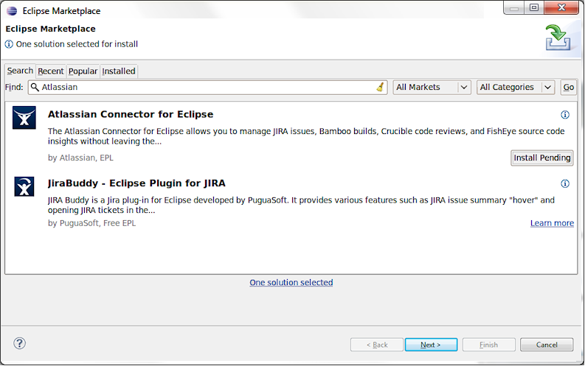

Відкрити вікно списку репозиторіїв завдань

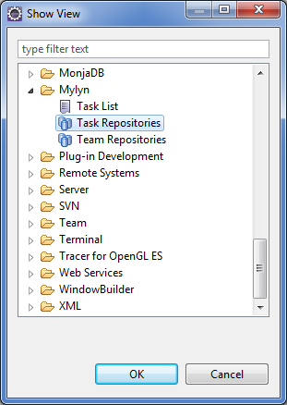

У списку вибрати «Atlassian Integration Support».

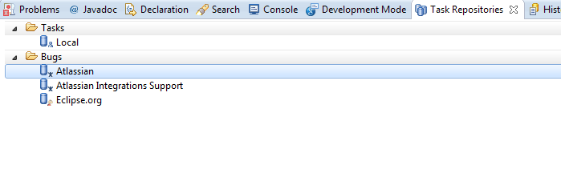

Конфігурувати підключення до сервера, де встановлена ​​система JIRA.

Параметр Server змінити на адресу http://sedep.nure.ua/jira

Ввести свої облікові дані.

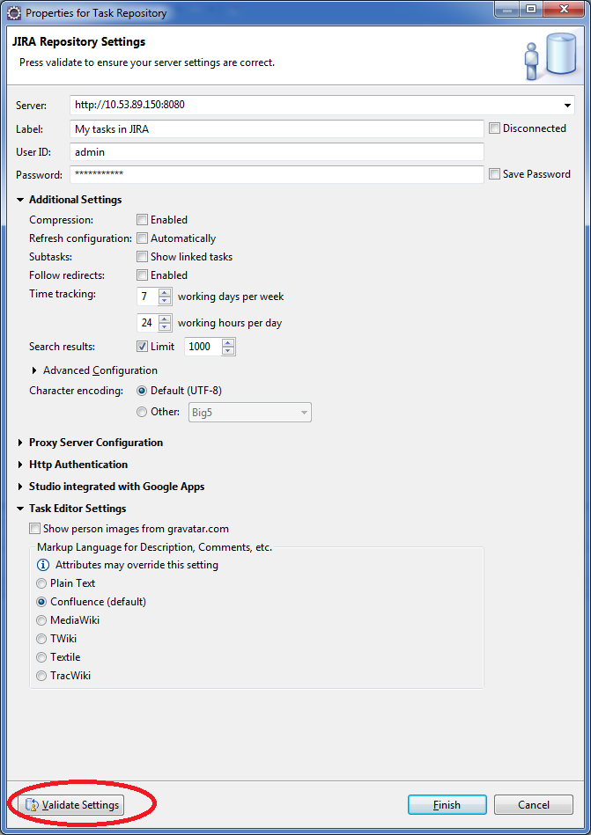

Введіть наступну інформацію:

Server - розташування (URL) вашого сервера JIRA.

Label - описову назву для вашого сервера JIRA, наприклад, "My tasks in JIRA".

Відключений - При необхідності, ви можете, відзначте цю опцію, щоб відключити конкретний сервер, не видаляючи його. Це корисно, якщо ваші сервери знаходяться за брандмауером, і ви не маєте доступу до них в конкретній точці часу.

ID користувача - ім'я користувача використовується для підключення до сервера JIRA.

Пароль - пароль на сервері JIRA, відповідні імені користувача.

Перевірити підключення (Validate Settings) і створити його.

На отриманому з'єднанні синхронізуйте всі завдання.

Відкрийте вікно "Task List"

Ви повинні побачити всі завдання, до яких Ви маєте доступ. Якщо список порожній, тоді виконайте запит до сервера JIRA, в якому вкажіть ті проекти, завдання з яких потрібно переглянути.

(Правою кнопкою на "Task List" - New - Query):

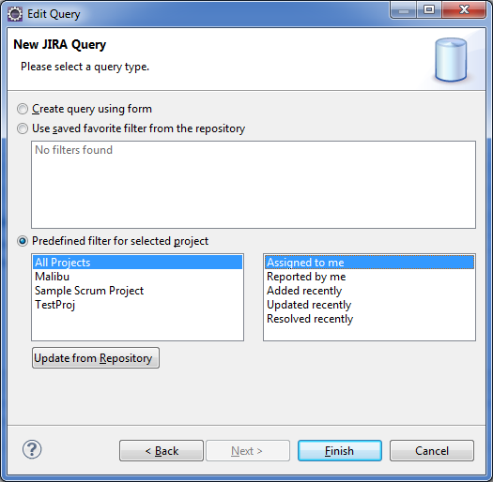

В отриманому списку Ваших завдань (ті завдання в яких Ви вказані як виконавець) перегляньте властивості.

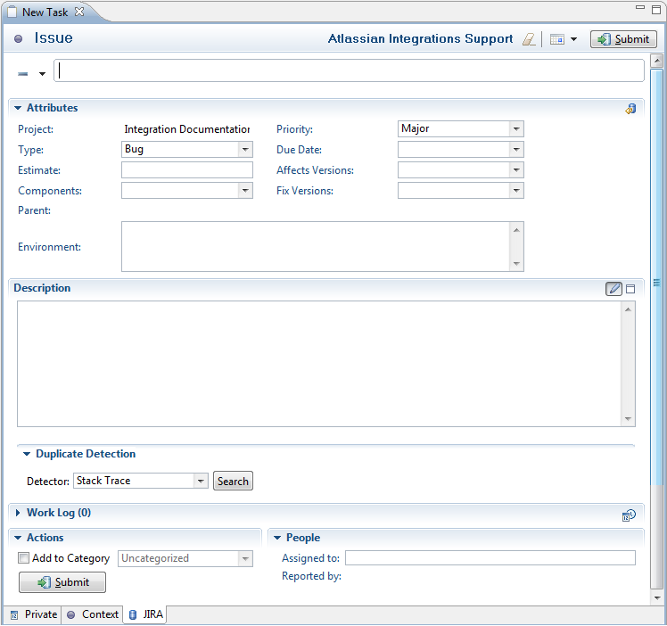

Необхідно:

Створити кілька запитів (Query), які вибирають Ваші завдання, які знаходяться у Вашому проекті на кожному етапі (To Do, In Progress, і т.д.).

Вибрати завдання з отриманих списків на етапі (наприклад To Do). Змініть властивості і стан завдання. Збережіть зміни.

Оновлення списки Ваших завдань і переконайтеся, що завдання перемістилася на новий етап.

Зайдіть в систему Jira через Web інтерфейс і переконайтеся, що зміни вступили в силу.

Повторіть ці етапи для завдання в якій є Ваше нове поле (яке Ви додали на попередньому занятті).

Створіть нове завдання (якщо не маєте права на дану операцію, то ви повинні увійти під правами менеджера проекту).

Подивіться, як Ваші зміни відбилися в Web інтерфейсі JIRA (на Dashboard).

Зробіть скріншоти Ваших змін завдань в середовищі Eclipse і їх синхронізацію в JIRA.

Зробіть висновки по можливості роботи з завданнями системи JIRA в середовищі програмування. А саме: які операції можна виконувати, які заборонені.

Сформулюйте цілі для яких використання такого плагіна підвищує ефективність роботи розробника.

На всіх чи етапах життєвого циклу SCRUM можна використовувати даний плагін.

3.3 Зміст звіту
- Мета роботи.
- Опис предметної області.
- Короткий опис виконаного завдання.
- Зображення основних етапів виконання завдання у вигляді скріншотів.
- Висновки з вирішення поставленого завдання.

3.4 Контрольні запитання
- Призначення плагіну для інтеграції середовища програмування з системою Jira.
- Основні переваги та недоліки плагіна.
- Способи створення підключення до системи Jira.
- Як створювати власні фільтри для вибірки необхідних завдань з системи Jira.

